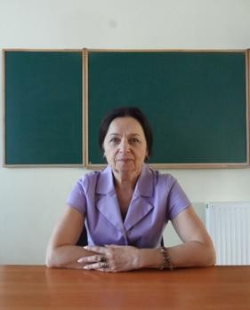

Чайковська Тетяна Василівна – доцент кафедри медико-біологічних дисциплін.
В 1977 році закінчила Ужгородський державний університет за спеціальністю «лікувальна справа» з присвоєнням кваліфікації лікар. З 1978 по 2019 рік працювала науковцем в ДУ «Науково-практичному медичному центрі "Реабілітація" МОЗ України», вела консультативну роботу як лікар-гастроентеролог.
В 1994 році захистила дисертацію на здобуття наукового ступеня кандидата медичних наук на тему «Комбіноване застосування борвміщуючих гідрокарбонатних натрієвих мінеральних вод різної мінералізації для корекції порушень функціонального стану підшлункової залози у хворих хронічним гастродуоденітом» за спеціальностями 14.00.34 – курортологія і фізіотерапія та 14.00.05 – внутрішні хвороби в Українському науково-дослідному інституті медичної реабілітації і курортології МОЗ України м. Одеса.
В 2000 році за рішенням Вищої Атестаційної комісії України отримала вчене звання старшого наукового співробітника зі спеціальності курортологія та фізіотерапія.
З 2019р. - асистент кафедри фундаментальних медичних дисциплін, з 2022 р.- доцент кафедри медико-біологічних дисциплін стоматологічного факультету УжНУ. Викладала курси історії медицини, основи безпеки життєдіяльності та біоетики, нормальної анатомії, соціальної медицини, анатомії фізіології та патології, гігієни та екології.
Основний напрямок наукової діяльності стосується розробки методів ранньої діагностики і немедикаментозного лікування порушень функціонального стану підшлункової залози, зокрема екзокринної та ендокринної її функцій у хворих на бронхіальну астму, при патології органів травлення, нирок, опорно-рухового апарату, при шкірній (псоріаз) та ендокринній (інсуліннезалежний цукровий діабет) патології, при латентному метаболічному ацидозі.
Чайковська Тетяна Василівна автор більше 120 наукових публікацій, в тому числі 6 патентів, 9 методичних рекомендацій, окремих розділів у 3-х монографіях.
Хобі – музика (концертмейстер камерного оркестру «Divertimento), йога.
E-mail: tetiana.chaikovska@uzhnu.edu.ua
https://scholar.google.com.ua/citations?user=xlm8kGMAAAAJ&hl=uk&authuser=1
ORCID ID: 0000-0002-9293-6476

